**Greedy Algorithm (탐욕법, 탐욕 알고리즘)**

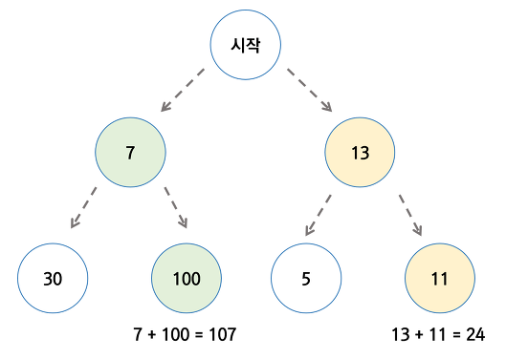: 문제를 해결하는 과정에서 그 순간순간마다 최적이라고 생각되는 결정을 하는 방식으로 진행하여 최종 해답에 도달하는 문제 해결 방식.

* 가장 최적의 해는 초록색 라인을 따라가서 얻을 수 있는 107
* 탐욕법을 통해서 구한 값은 24, 탐욕 알고리즘은 최적해를 보장해 주진 않는다.
* 이러한 단점들을 극복하는 탐욕법의 가장 큰 장점은 계산 속도에 있다. 그래서 탐욕법이 통하는 몇몇 문제에서는 최적해를 빠르게 산출해낼 수 있다.

탐욕 알고리즘 예제 문제

: 동전 지불 방법